愛知県教育委員会公式ＳＮＳの周知について

幸田町教育委員会

愛知県教育委員より、下記のとおり周知されました。御活用ください。

記
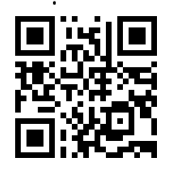
【愛知県教育委員会公式X（旧Twitter）のお知らせ】
愛知県教育委員会では、公式X（旧Twitter）を運用しております。
県の教育施策やイベント情報等を随時発信しますので、ぜひ御覧ください。
アカウント名 愛知県教育委員会＠aichi_kyoiku
ＵＲＬ https://twitter.com/aichi_kyoiku

＊こちらのQRコードからも確認できます。

